上海市取用水领域信用评价实施细则（试行）

第一条（目的和依据）
为贯彻落实党中央、国务院关于实行水资源刚性约束制度和关于社会信用体系建设的决策部署，加强本市取用水监管，规范取用水秩序，推进信用体系建设，引导取用水户依法依规取用水资源，精打细算用好水资源，支撑和保障高质量发展，根据水利部和国家发展改革委《关于实施取用水领域信用评价的指导意见》、国家发展改革委《失信行为纠正后的信用信息修复管理办法（试行）》《上海市社会信用条例》《上海市公共信用信息归集和使用管理办法》《关于进一步完善本市公共信用信息修复机制的工作方案》（沪府办规〔2024〕8号）等有关法规政策，结合本市实际，制定本实施细则。
第二条（适用范围）
本市已纳入取水许可管理的非农业取用水户和未经批准擅自取水的非农业取用水户信用信息的归集、共享、评价、应用等管理活动，适用本实施细则。后续可根据水利部要求适时进一步扩大适用范围。
本市非农业取用水户是指直接从本市江河、湖泊或地下取用水的非农业取水单位。
第三条（管理职责）
上海市水务局（以下简称市水务局）是本市水行政主管部门，其所属的上海市供水管理事务中心（以下简称市供水管理事务中心）负责本市取用水领域信用评价的日常管理工作。
第四条（评价原则）
本市取用水领域信用评价工作，遵循合法公正、守信激励、失信惩戒的原则。
第五条（信息归集）
本市取用水领域信用信息归集依托上海市公共信用信息服务平台进行。市供水管理事务中心进行涉及取用水领域信用信息的行政处罚事项类别认定。取用水领域信用信息主要包括取用水户基本信息、失信行为信息、信用评价信息等。
取用水户基本信息包括：名称、法定代表人、统一社会信用代码等登记注册信息；取水许可决定书、取水许可证等行政许可信息。
取用水户失信行为信息包括：失信时间、失信行为、行政处罚、信用扣分等信息。
取用水户信用评价信息包括：失信评价等级、信用修复情况等信息。
第六条（评价方式）
本市以上海市公共信用信息服务平台为支撑，以归集的取用水领域信用信息为基础，对取用水户开展信用评价。信用评价实行加减分制，初始分为100分，根据评分结果确定信用等级。信用评价相关技术工作可委托第三方服务单位开展。
第七条（评分规则）
根据相关执法部门对取用水户在取用水领域违法违规和弄虚作假等失信行为作出的行政处罚、行政强制以及相关执法记录等，以相关生效的行政决定文书，以及其他权威、准确的文件或记录为依据进行取用水户信用评分。
评价指标包括取水许可行为、取用水监测计量统计、水资源费（税）缴纳、地下水开发利用及保护、取用水监督检查、其他等6大类。具体评分规则见附件1。
对于用水定额值达到先进定额、开展水平衡测试、作为水权交易出让方的取水户，可在评分基础上给予每项加5分，但总分不得高于100分。
第八条（等级划分）
取用水户根据其年度信用评价得分情况，分为A、B、C、D四个信用等级，分别对应优秀、良好、一般、较差。具体等级划分标准如下：
（一）评分为100分的，信用等级为优秀（A级）；
（二）评分在85分及以上不足100分的，信用等级为良好（B级）；
（三）评分在60分及以上不足85分的，信用等级为一般（C级）；
（四）评分不足60分的，信用等级为较差（D级）。
第九条（评价周期）
取用水领域信用信息实行动态更新，失信行为信息自相应行政处罚、行政强制等生效之日起即纳入取用水领域信用信息。取用水领域信用评价根据取用水领域信用信息实行动态评价。每年1月底完成上一年度取用水领域信用的年度评价工作，评价结果反映取用水户截止至上一年度12月31日的取用水领域信用状况。
第十条（结果确定和公布）
市水务局每年3月确定上一年度取用水信用年度评价结果，并通过“信用中国（上海）”网站为取用水户提供自我查询服务。公示期15个工作日。
市水务局对取用水信用评价结果，按分级分类原则，于每年3月31日前，在“信用中国（上海）”网站、市水务局网站上主动公开A级取用水户名单。
第十一条（异议处理）
取用水户对信用评价结果有异议的，可在公示期内，填写《取用水领域信用核实申请表》（附件2），向市水务局申请核实。
市水务局应当自收到核实申请之日起10个工作日内委托市供水事务管理中心按照本细则第六条、第七条和第八条规定，完成核实工作，并向取用水户反馈信用核实信息（附件3）或提供核实结果的自我查询服务。
经核实申请理由成立的，市水务局对信用评价结果予以调整。“信用中国（上海）”网站和市水务局网站及时更新公布的取用水领域信用评价信息。
第十二条（信用修复）
信用修复条件和流程按照《失信行为纠正后的信用信息修复管理办法（试行）》（国家发展和改革委员会令第58号）、《关于进一步完善本市公共信用信息修复机制的工作方案》（沪府办规〔2024〕8号）实施。
第十三条（信息应用）
市水务局和水务执法部门加强信用评价结果的应用，建立健全守信激励和失信惩戒机制。
对于信用评价等级为A级的取用水户，可以结合实际情况实施以下守信激励措施：
（一）在“双随机、一公开”监管中，减少抽查比例和频次；
（二）简化取水许可延续变更程序；
（三）同等条件下，在水效领跑者、节水技术推广、节水减排项目资金等方面，依法依规列为优先选择对象；
（四）法律法规规定可以采取的其他激励措施。
对于信用评价等级为D级的取用水户，可以结合实际情况实施以下失信惩戒措施：
（一）列为重点监管对象，加大日常监管力度，提高抽查比例和频次；
（二）暂停取用水领域各类专项资金补助；
（三）不适用取水许可告知承诺制。
第十四条（附则）
本实施细则自发布之日起生效，有效期两年。

附件1

取用水领域信用评分规则

（一）以相关行政决定文书以及其他权威、准确的文件或记录明确的取用水户违法违规和弄虚作假等失信行为作为扣分依据，一个失信行为对应一项评价指标，多个失信行为对应多项评价指标。
（二）失信行为涉及一项评价指标的，对该项指标扣分；涉及两项及以上评价指标的，累计扣分，扣完为止。
（三）取用水户失信行为涉及的评价指标为一般或较重等级，水行政主管部门（水务执法部门）已下达停止违法违规行为责令整改通知书，且仍未在规定期限内完成整改的，直接评定为C级。
（四）取用水户有下列情形之一的，直接评定为D级：
1.取用水户失信行为涉及的评价指标为严重等级，水行政主管部门（水务执法部门）已下达停止违法违规行为责令整改通知书，且仍未在规定期限内完成整改的；
2.取用水户失信行为被省级及以上水行政主管部门或其他有关部门实施挂牌督办的；
3.因取用水违法，相关责任人被追究刑事责任的；
4.被列入取用水严重失信主体名单的；
5.其他造成与取用水相关的严重恶劣社会影响的。
（五）参考相关部门在行政管理和公共服务的公共信用
信息、公共信用综合评价信息，对取用水户在其他领域信用评价结果为最低等级的或被列入其他领域严重失信主体名单的，其取用水领域信用评价等级不能高于C级。
（六）对于一个取用水户有多个取水许可证的，如发证机关相同，以取水许可证为单元分别评分，取最低分值对应的信用等级作为该取用水户的信用评价结果；如发证机关不同，由共同的上一级或最高一级发证机关综合所有发证机关的评价结果，取最低信用等级作为该取用水户最终的信用评价结果。

全国取用水领域信用评价指标及评分标准

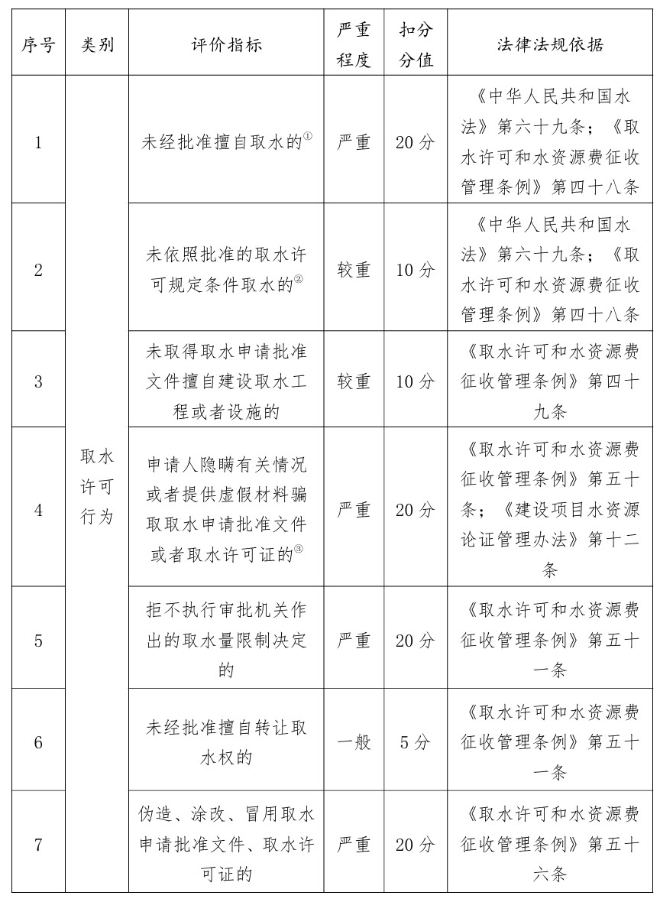

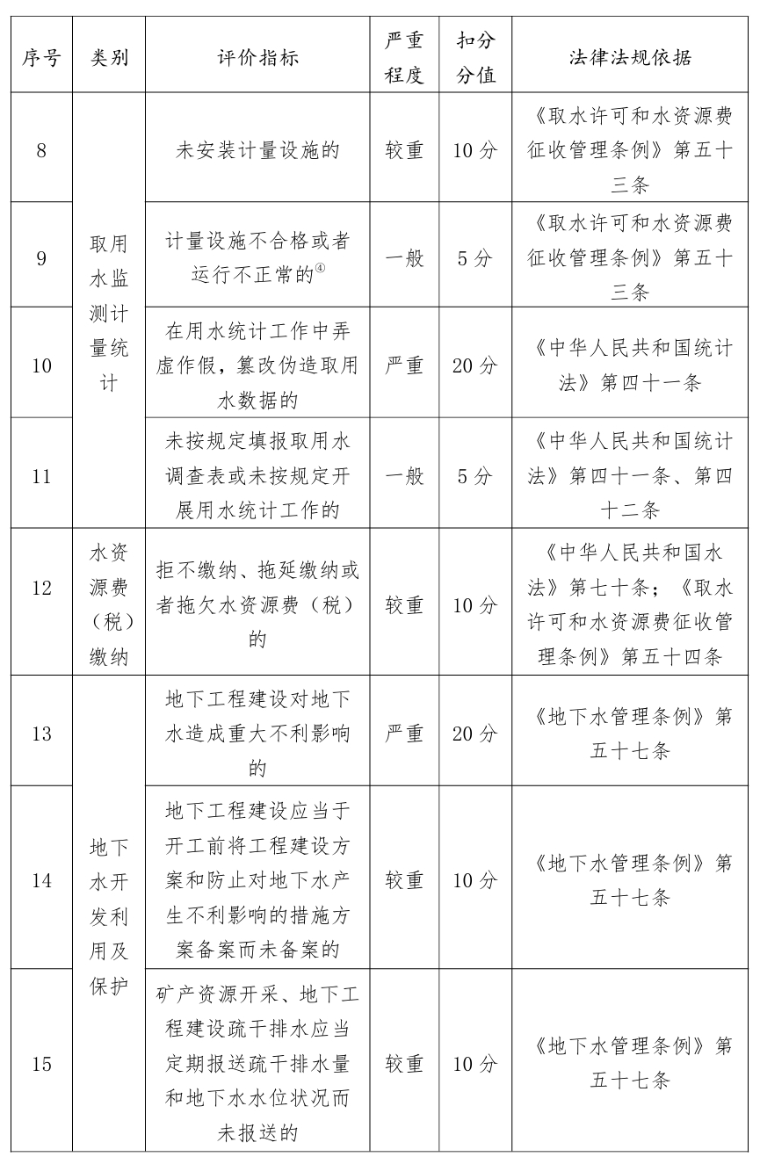

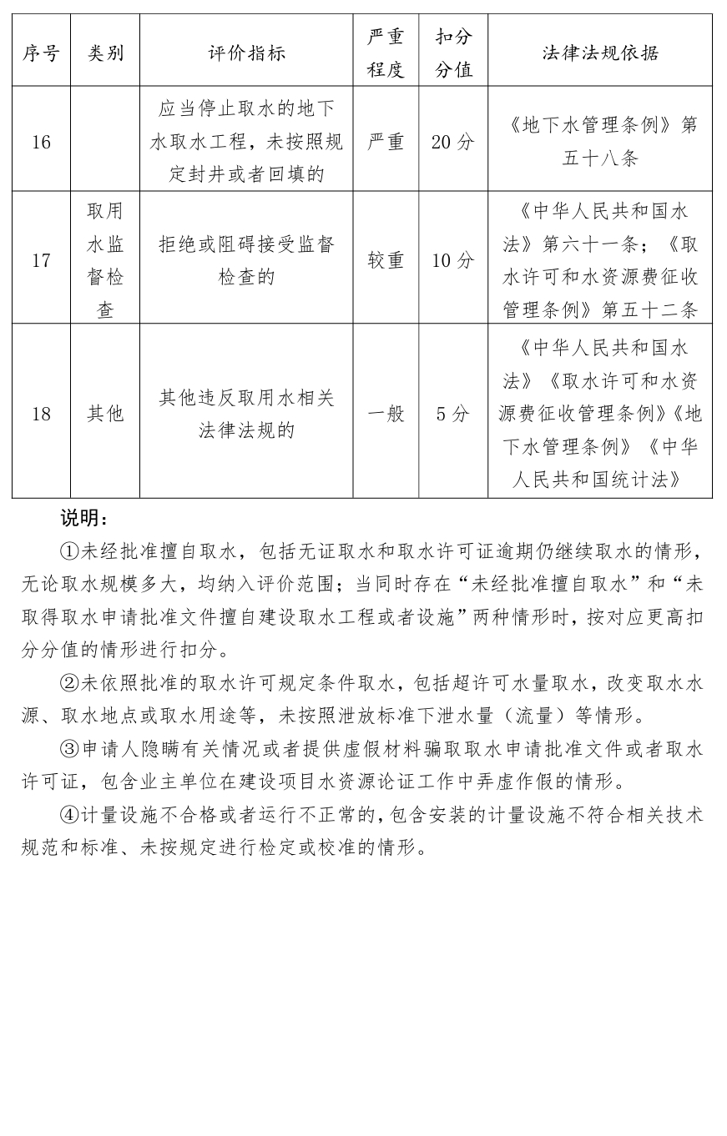
附件2
取用水领域信用核实申请表
取用人名称
统一信用代码
生产经营地址
取水许可证号
取水水源 | （无证取水户填） | 取水用途 | （无证取水户填）
联系人 |  | 联系电话
申请核实的年度
申请原因
（说明申请核实原因，并提供相关佐证材料）

经办人签章：  年 月 日 |  | 取用水人公章：  年 月 日
以下由水务管理部门填写
您的申请已被受理，我局将在受理申请后10个工作日内完成信用核实，届时您可通过“中国信用（上海）”网站查询信用核实结果信息。

受理日期：

受理日期： 年 月 日 主管税务机关（章）

附件3
年度取用水领域信用核实信息
取水人名称
统一信用代码
法定代表人名称
生产经营地址
取水许可证号
取水水源名称 | （无证取水户填） | 取水用途 | （无证取水户填）
联系人 |  | 联系电话
年度核实结果
取用水信用评价指标记分记录
指标代码 | 指标名称 |  |  | 评价记分
核实机关： 评价时间： 年 月 日

